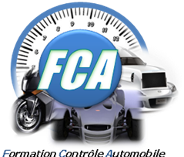
ATTESTATION DE FORMATION

Nous soussignés,
Formation Contrôle Automobile

Agissant en qualité de dispensateur de formation, attestons que :

MONSIEUR VIOLA GEROME

a suivi la formation de :

MAINTIEN DE QUALIFICATION 2018
DE CONTROLEUR TECHNIQUE VEHICULES LEGERS (GAZ INCLUS)

Ayant obtenu un résultat au contrôle de connaissance : FAVORABLE

Le stagiaire a validé sa formation.

Durée : 16 heures.

Date : Du 28 AU 29/05/2018

Lieu : MONACO

En foi de quoi, la présente fait office d’attestation de présence et est délivrée pour servir et valoir ce que de droit.

A Mably le 30/07/2026

Le stagiaire Le responsable de formation
M. VIOLA GEROME M. PERRET Eric

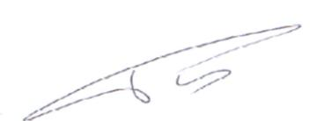

S.A.S au capital de 115200 € - Siret 433 793 114 00029 - Numéro 82 42 01816 42 préfecture Rhône Alpes, cet enregistrement ne vaut pas agrément de l'état.

